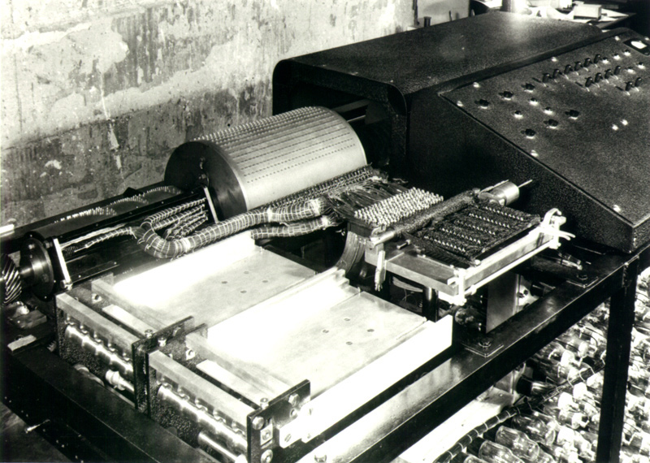

Atanassov-Berry-Computer
Il primo progetto per costruire una macchina calcolatrice elettronica è di John Atanassoff nel 1935 (circa) il quale era interessato a risolvere (anche in modo approssimato) complessi problemi di analisi statistica. La parte elettronica è diventata operativa, mentre l’input output delle schede è rimasto incompiuto. Con la guerra Atanassoff e Berry si sono divisi lasciando il progetto incompiuto. Questa esperienza è stata successivamente recuperata da Mauchly per progettare la ENIAC.

